附件1

广州市教育系统防汛应急响应措施

根据《广州市防汛防早防风防冻应急预案》要求，防汛应急响应由低到高分为IV、III、II、I级。
一、防汛Ⅳ级应急响应措施
1.每12小时向市教育局报告一次管辖范围内各级各类学校开课情况及安全措施落实情况等；
2.密切关注洪水发展态势，指导督促管辖范围内各级各类学校做好防洪措施和防洪宣传，重点关注山洪灾害易发区、水库下游、河道附近等危险区域的学校；
3.落实和执行市教育局的各项指示要求。
二、防汛Ⅲ级应急响应措施
1.每6小时向市教育局报告一次管辖范围内各级各类学校开课情况及安全措施落实情况等；
2.督促、检查管辖范围内各级各类学校做好防洪措施和防洪宣传；
3.督促、指导危险地区学校做好转移安置的准备工作；
4.落实和执行市教育局的各项指示要求。
三、防汛Ⅱ级应急响应措施
1.每6小时向市教育局报告一次管辖范围内各级各类学校开课情况及安全措施落实情况等；
2.视情通知危险地区管辖范围内各级各类学校停课撤离，协助地方政府开展在校师生的转移安置；
3.视情通知危险地区高等院校停课撤离；
4.落实和执行市教育局的各项指示要求。
四、防汛Ⅰ级应急响应措施
1.每6小时向市教育局报告一次管辖范围内各级各类学校开课情况及安全措施落实情况等；
2.核查、统计管辖范围内各级各类学校停课情况;
3.全力协助地方政府开展危险地区在校师生的转移安置工作；
4.落实和执行市教育局的各项指示要求。

附件2

广州市教育系统防风应急响应措施

根据《广州市防汛防早防风防冻应急预案》要求，防风应急响应由低到高分为IV、III、II、I级。
一、防风Ⅳ级应急响应（防风准备状态）措施
1.每12小时向市教育局报告一次管辖范围内各级各类学校开课情况及安全措施落实情况；
2.密切关注台风动态，督促管辖范围内各级各类学校做好防风措施，提醒学校做好停课的准备工作；
3.督促危险地区学校做好安全防护，做好转移安置的准备工作；
4.落实和执行市教育局的各项指示要求。
二、防风Ⅲ级应急响应（防风状态）措施
1.每6小时向市教育局报告一次管辖范围内各级各类学校开课情况及安全措施落实情况等；
2.通知发布台风黄色预警信号区域内管辖范围内各级各类学校实行停课，指导做好学校和在校学生防台风安全工作；
3.督促、指导危险地区学校做好安全防护移安置的准备工作，视情协助开展转移；
4.落实和执行市教育局的各项指示要求。
三、防风Ⅱ级应急响应（紧急防风状态）措施
1.每6小时向市教育局报告一次管辖范围内各级各类学校开课情况及安全措施落实情况等；
2.核查管辖范围内各级各类学校的停课情况、防台风措施落实情况；
3.根据台风影响范围和程度，适时通知危险区域内高等院校停课；
4.协助地方政府开展危险地区在校师生的转移安置工作；
5.落实和执行市教育局的各项指示要求。
四、防风Ⅰ级应急响应（特别紧急防风状态）措施
1.每6小时向市教育局报告一次管辖范围内各级各类学校开课情况及安全措施落实情况等；
2.核查、统计管辖范围内各级各类学校停课情况、防台风措施落实情况；
3.全力协助地方政府开展危险地区在校师生的转移安置工作；
4.如发布“五停令”，通知管辖范围内高等院校停课；
5.落实和执行市教育局的各项指示要求。

附件3

广州市教育系统防御工作开展情况统计表

填报单位（盖章）： 填报时间： 年 月 日 时
单位 | 启动三防应急响应种类和级别 | 派出工作组（个） | 重点检查对象 |  |  |  |  | 出动抢险力量（人） | 发布预警或防御信息（条）
 |  |  | 低洼、易涝区学校（个） | 山体或边坡旁学校（个） | 在建工地（处） | 地质灾害点（处） | 其他
填报人： 审核人：
备注：各区教育局根据本区实际情况填报，各学校按本单位已开展的工作填报实际情况填报。

附件4

广州市教育系统受影响、受灾情况统计表

填报单位（盖章）： 填报时间： 年 月 日 时
单位 | 低洼、易涝区学校 |  | 山体或边坡旁学校 |  | 在建  工地 |  | 地质  灾害点 |  | 其他 |  | 避灾涉险  人员转移 |  | 避灾涉险  人员安置 |  | 人员伤亡 |  | 财产损失
 | 处 | 受影响人数 | 处 | 受影响人数 | 处 | 受影响人数 | 处 | 受影响人数 | 处 | 受影响人数 | 应转移人数（人） | 已转移人数（人） | 集中  安置（人） | 回家或其他形式（人） | 死  （人） | 伤  （人） | 房屋（间） | 其他（处） | 直接经济损失（元）
填报人： 审核人：

附件5

广州市教育系统应对台风灾害指引

台风预警信号分五级，分别以白色、蓝色、黄色、橙色和红色表示。
一、台风白色预警信号
图标： 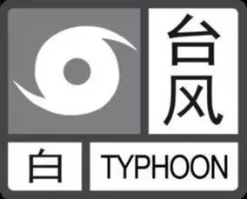
含义：48小时内将受台风影响。
应对指引：
1.进入台风注意状态，警惕台风对当地学校的影响。
2.注意通过气象信息传播渠道(广播、电视、报纸、电话、手机短信、传真、网站、微信、微博、电子显示屏、甚高频智能大喇叭和信息接收机、手机“停课铃”APP等)了解台风最新情况，做好防台风准备。
二、台风蓝色预警信号
图标： 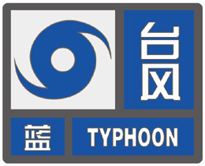
含义：24小时内将受台风影响，平均风力可达6级以上，或者阵风8级以上；或者已经受台风影响，平均风力为6～7级，或者阵风8～9级并将持续。
应对指引：
1.进入台风戒备状态，做好防台风准备。
2.注意了解台风最新消息和政府及有关部门发布的防御台风通知。
3.学校应对建筑物门窗和临时搭建物、户外宣传栏等设施采取加固措施，妥善安置室外搁置物和悬挂物；检查电路、煤气、水管等设施是否安全。
4.暂停室外教学活动。
5.处于低洼地区、危房等危险区域的学校师生做好排水防涝和转移准备。
三、台风黄色预警信号
图标：
含义：24小时内将受台风影响，平均风力可达8级以上,或者阵风10级以上；或者已经受台风影响，平均风力为8～9级，或者阵风10～11级并将持续。
应对指引：
1.进入台风防御状态, 各区教育局和学校应密切关注台风最新消息和政府及有关部门发布的防御台风通知。
2.中等职业学校、中小学校、特殊教育学校、幼儿园、托儿所应当停课，各区教育局和学校应向家长发布停课通知。学生家长应当指导学生、儿童停止上学（园）；未启程上学的学生、儿童不必到学校、幼儿园上课；上学、放学途中的学生、儿童应当就近到安全场所暂避，或者在安全的情况下回家。已到学校（园）(含校车上、寄宿)的学生、儿童应服从校（园）方安排，学校、幼儿园应确保校舍、园区开放，妥善安置在校(含校车上、寄宿)学生，保障在学校（园）学生、儿童的安全，在确保安全的情况下安排学生、儿童离校（园）回家。
3.各学校应关紧门窗，妥善安置室外搁置物和悬挂物，停止一切户外活动并尽量避免外出；室外人员应远离大树、广告牌等可能发生危险的区域，远离架空线路、电杆、铁塔和变压器等高压电力设备及被风吹倒得电杆、电线，避免在室外逗留，处于危险地带和危房中的人员应当及时撤离，确保留在安全场所；必须切断危险电源。
4.学校应组织人员清点，并做好防御措施。
5.台风黄色预警信号解除或降级至蓝色以下预警信号后，负责教育工作的行政管理部门应当通知学校做好复课准备。学校可以根据实际情况决定是否复课，决定复课的学校，应及时将复课信息通知学生或家长。学生、家长要留意最新预警信号和学校复课的通知。
四、台风橙色预警信号
图标：
含义：12小时内将受台风影响，平均风力可达10级以上，或者阵风12级以上；或者已经受台风影响，平均风力为10～11级，或者阵风12级以上并将持续。
应对指引：
1.进入台风紧急防御状态，各区教育局和学校应密切关注台风最新消息和政府及有关部门发布的防御台风通知。
2.中等职业学校、中小学校、特殊教育学校、幼儿园、托儿所应当停课。各区教育局和学校应向家长发布停课通知，学生家长应当指导学生、儿童停止上学（园）；未启程上学的学生、儿童不必到学校、幼儿园上课；上学、放学途中的学生、儿童应当就近到安全场所暂避，或者在安全的情况下回家。已到学校（园）(含校车上、寄宿)的学生、儿童应服从校（园）方安排，学校、幼儿园应确保校舍、园区开放,妥善安置在校(含校车上、寄宿)学生，保障在学校（园）学生、儿童的安全，在确保安全的情况下安排学生、儿童离校（园）回家。
3.室内人员继续留在安全场所,并检查防风安全情况，如紧固门窗，有条件的可在玻璃窗加贴胶纸等，尽量不要靠近门窗，以防玻璃碎裂伤人；必须切断危险电源。
4.台风橙色预警信号解除或降级至蓝色以下预警信号后, 各区教育局应当通知学校做好复课准备。学校可以根据实际情况决定是否复课，决定复课的学校，应及时将复课信息通知学生或家长。学生、家长要留意最新预警信号和学校复课的通知。
特别提示：当台风中心经过时风力会减少或静止一段时间，应当保持戒备和防御，以防台风中心经过后强风再袭。
五、台风红色预警信号
图标：
含义：12小时内将受或者已经受台风影响，平均风力可达12级以上，或者已达12级以上并将持续。
应对指引：
1.进入台风特别紧急防御状态, 各区教育局和学校应高度关注台风最新消息和政府及有关部门发布的防御台风通知。
2.中等职业学校、中小学校、特殊教育学校、幼儿园、托儿所应当停课。各区教育局和学校应家长发布停课通知，学生家长应当指导学生、儿童停止上学（园）；未启程上学的学生、儿童不必到学校、幼儿园上课；上学、放学途中的学生、儿童应当就近到安全场所暂避，或者在安全的情况下回家。已到学校（园）(含校车上、寄宿)的学生、儿童应服从校（园）方安排，学校、幼儿园应确保校舍、园区开放，妥善安置在校(含校车上、寄宿)学生，保障在学校（园）学生、儿童的安全，在确保安全的情况下安排学生、儿童离校（园）回家。
3.室内人员切勿外出，确保留在安全场所，并检查防风安全情况。
4.组织应急抢险人员及时排除校内各种险情。
5.台风红色预警信号解除或降级至蓝色以下预警信号后，负责教育工作的行政管理部门应当通知学校做好复课准备。学校可以根据实际情况决定是否复课，决定复课的学校，应及时将复课信息通知学生或家长。学生、家长要留意最新预警信号和学校复课的通知。
特别提示：当台风中心经过时风力会减小或者静止一段时间，应当保持戒备和防御，以防台风中心经过后强风再袭。

附件6

广州市教育系统应对暴雨灾害指引

暴雨预警信号分三级，分别以黄色、橙色、红色表示。
一、暴雨黄色预警信号
图标： 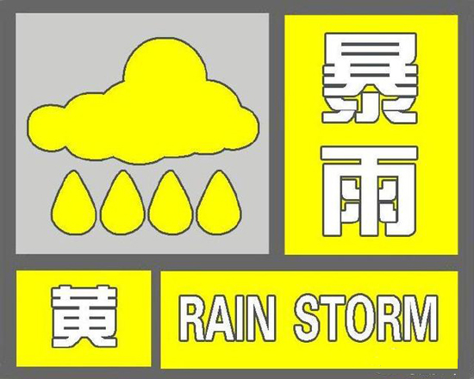
含义：6小时内本地将有暴雨发生，或者已经出现明显降雨，且降雨将持续。
应对指引：
1.进入暴雨防御状态，中等职业学校、中小学校、特殊教育学校教职员工应关注暴雨预警信息，以便天气突然恶化时及时应对。
2.上学时间段内所在区域的学生及其家长认为有必要延迟上学时，可以延迟上学，并及时告知学校；学校对因此延迟上学的学生，不作迟到和旷课处理。
3.及时清点、核实人员数量和在位情况，联系并关注正在途中的学生，以确保人员安全。
4.处于低洼易涝区、危房、边坡等可能发生危险区域的学校师生，应采取必要的安全措施，学校低洼易涝隐患点应做好排水防涝工作。
5.暂停室外教学活动，室外人员做好防雨、防陷措施，或到安全场所暂避。
6.及时检查水、电、气、网络等基础设施，防止出现停水、漏电、燃气泄漏、断网等险情。
7.暴雨黄色预警信号解除，且学生及其家长认为安全时，学生应当及时上学。
二、暴雨橙色预警信号
图标： 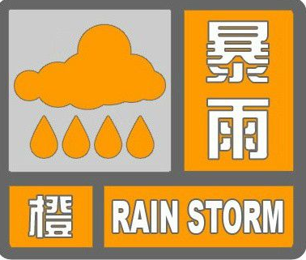
含义：在过去的3小时，本地降雨量已达50毫米以上，且降雨将持续。
应对指引：
1.进入暴雨紧急防御状态，密切关注暴雨最新消息。
2.各区教育局和各学校应向中等职业学校、中小学校家长发布延迟上学的通知，学生家长应指导学生延迟上学；正在上学、放学途中的学生应就近到安全场所暂避；学校应保障在校(含校车上、寄宿)学生的安全，在确保安全情况下，方可让学生回家。特殊教育学校学生不必到学校上课，托儿所、幼儿园的儿童不必到园。
3.停止一切室外活动，及时组织人员进入室内；室外人员要远离低洼易涝区、危房、边坡、简易工棚、挡土墙、河道水库等可能发生危险的区域；远离架空线路、电杆、斜拉铁线、铁塔和变压器等高压电力设备，及被水浸泡的电箱、电线、路灯及公交站牌等带电设施，远离排水口；避免涉水穿越水浸区域，远离被水浸或裸露的电线，以防触电。
5.正在途中的校车等行驶车辆应绕开积水路段及下沉式立交桥，避免穿越水浸道路，避免将车辆停放在低洼易涝等危险区域。驾乘人员应及时向学校值班室报告情况并保持联系。
6.对低洼地段室外供用电设施采取安全防范措施，学校低洼易涝隐患点组织人员做好排水防涝工作。
7.注意防范暴雨可能引发的内涝、山洪、滑坡、泥石流等灾害，转移危险地带和危房中的人员到安全场所暂避。
8.暴雨橙色预警信号解除，且学生及其家长认为安全时，学生应当及时上学。
三、暴雨红色预警信号
图标： 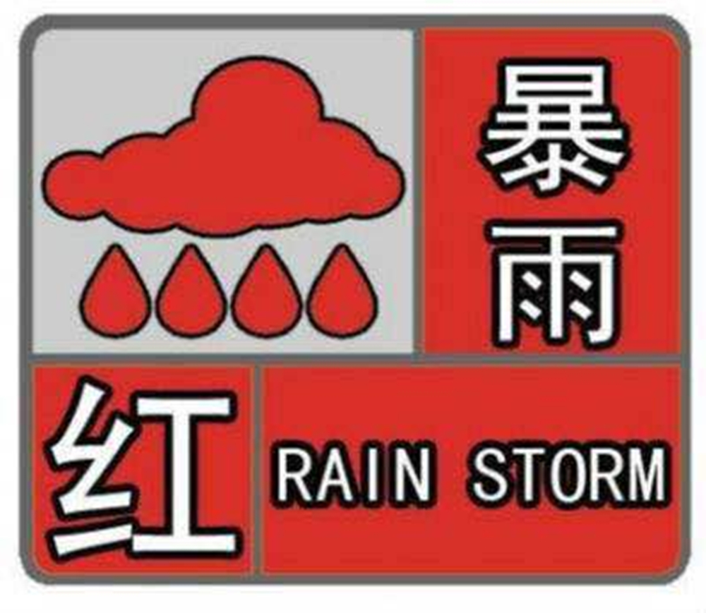
含义：在过去的3小时，本地降雨量已达100毫米以上，且降雨将持续。
应对指引：
1.学校进入暴雨特别紧急防御状态，高度关注暴雨最新消息和政府及有关部门发布的防御暴雨通知。
2.6:00～8:00和11:00～13:00暴雨红色预警信号生效时，所在区域的中等职业学校、中小学校、特殊教育学校、幼儿园、托儿所分别上午和下午停课，无需等待教育行政部门的通知。区教育局和各学校应向家长发布停止上学的通知，学生家长应指导学生停止上学。未启程上学的学生、儿童不必到学校、幼儿园上课；上学、放学途中的学生、儿童应当就近到安全场所暂避，或者在安全的情况下回家。已到学校（园）学生、儿童服从学校（园）安排，学校、幼儿园应确保校舍、园区开放，妥善安置在校(含校车上、寄宿)学生，应保障在学校（园） (含校车上、寄宿)学生、儿童的安全，应在确保安全的情况下安排学生、儿童回家。
3.室内人员应立即采取防御措施，关闭和紧固门窗，防止雨水侵入室内。一旦室外积水漫进屋内，应及时切断电源总开关，防止触电伤人。
4.处于低洼易涝区、危房、边坡等可能发生危险区域的人员应立即撤离、转移到安全场所暂避，并切断低洼地带有危险的电源，对低洼地段室外供用电设施采取安全防范措施。
5.室外人员应远离低洼易涝区、危房、边坡、简易工棚、挡土墙、河道水库等可能发生危险的区域；远离架空线路、电杆、斜拉铁线、铁塔和变压器等高压电力设备，及被水浸泡的电箱、电线、路灯及公交站牌等带电设施，远离排水口；避免涉水穿越水浸区域，远离被水浸或裸露的电线，以防触电。
6.正在途中的校车等行驶车辆应绕开积水路段及下沉式立交桥，避免穿越水浸道路，避免将车辆停放在低洼易涝等危险区域，如遇严重水浸等危险情况应立即弃车逃生。
7.区教育局和各学校应严密监视灾情，做好暴雨及其引发的内涝、山洪、滑坡、泥石流等灾害应急抢险救灾工作。
8.暴雨红色预警信号解除或降级至橙色以下预警信号后，负责教育工作的行政管理部门应当通知学校做好复课准备。学校可以根据实际情况决定是否复课，决定复课的学校，应及时将复课信息通知学生或家长。学生、家长要留意最新预警信号和学校复课的通知。

